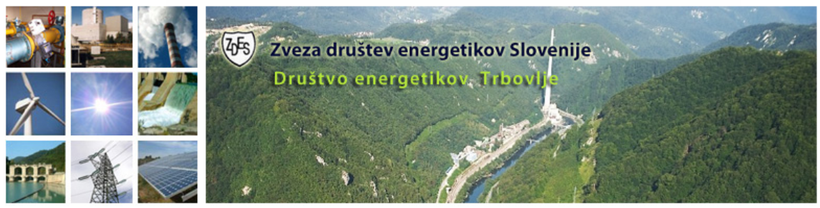
Leta 1951 je bila prejeta pobuda, da se ustanovijo pododbori Društva strojara, strojevodža i ložača na področju Slovenije. Na tej osnovi je bil imenovan iniciativni odbor tudi v Trbovljah in nato tudi ustanovljen pododbor. V letu 1952 je bila v Ljubljani ustanovna skupščina, na kateri je bilo ustanovljeno samostojno Društvo strojnikov, strojevodij in kurjačev v LR Sloveniji. Pododbor Trbovlje se je vključil v društvo v Sloveniji z 58 člani.
Ena od pomembnejših nalog pododborov in s tem tudi društva je bila izobraževanje in usposabljanje strokovnih kadrov in izdajanje potrebne literature. Vse te naloge so postale tako obsežne, da je bila potrebna razširitev celotne dejavnosti , zato se je društvo strojnikov, strojevodij in kurjačev v letu 1968 s statutarnimi spremembami preimenovalo v Zvezo energetikov Slovenije.
Sprememba zakonodaje pri organiziranosti in registraciji društev v Sloveniji v letu 1974 in vse večji obseg delovanja pododborov Zveze energetikov Slovenije je narekovala , da so se pododbori osamosvojili in tako postali Društva energetikov. S statutarnimi spremembami so Društva energetikov prevzela ustanoviteljstvo Zveze energetikov Slovenije, ki se je preimenovala v Zvezo društev energetikov Slovenije ( ZDES ).

Namen društva
Namen društva je vzpodbujati strokovno znanje energetskih kadrov, prispevati k razvoju področja energetike v Trbovljah, Zasavju in v Republiki Sloveniji, ki ga dosega s tem, da:
- sodeluje z organizacijami in institucijami, ki se strokovno ali znanstveno raziskovalno ukvarjajo s proizvodnjo, transformacijo in prenosom vseh vrst energije,
- si prizadeva za visoko strokovno raven dela društva
- se zavzema za spoštovanje etičnih in moralnih načel stroke pri delovanju društva
- seznanja člane in javnost o problemih in napredku na področju delovanja društva
- sodeluje pri oblikovanju slovenskega strokovnega izrazoslovja
- spodbuja strokovno izpopolnjevanje članov društva in se zavzema za štipendiranje.

Cilji društva :
Svoj namen in cilje uresničuje društvo z izvajanjem naslednjih nalog:
- skrbi za dvig strokovnega znanja svojih članov
- organizira predavanja, tečaje, posvetovanja, razprave, seminarje, ekskurzije, konference za svoje člane
- organizira javna predavanja s področja delovanja društva in tako stimulira zanimanje javnosti za energetiko
- sodeluje pri načrtovanju vzgojno izobraževalnih programov
- zalaga in nabavlja strokovno in znanstveno literaturo s področja dejavnosti društva
- vzpodbuja sodelovanje raziskovalnih institucij, univerz in posameznih strokovnjakov pri posameznih projektih društva
- vzpodbuja intenzivnost raziskovalne dejavnosti svojih članov.

